Игра « Занимательная карусель»
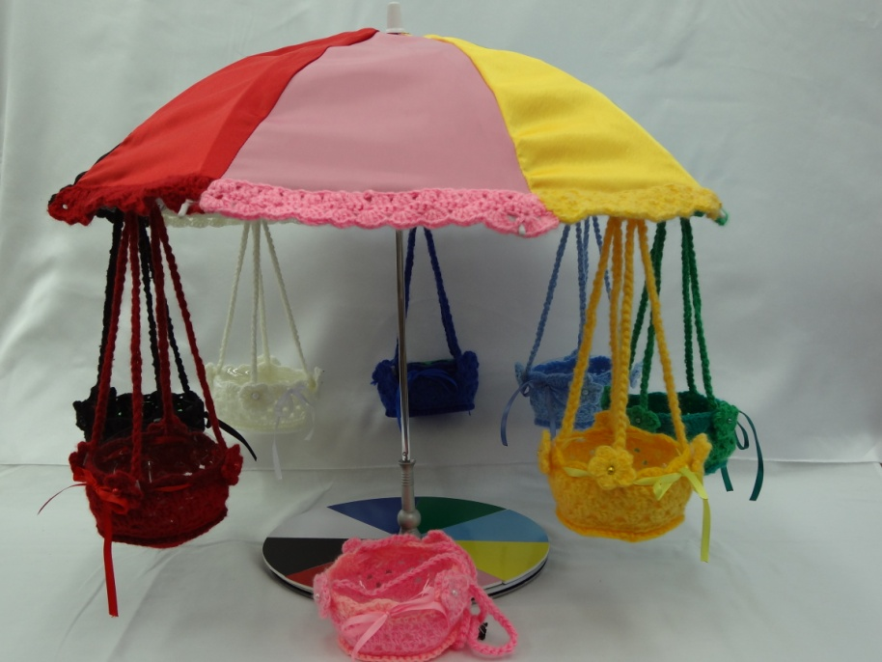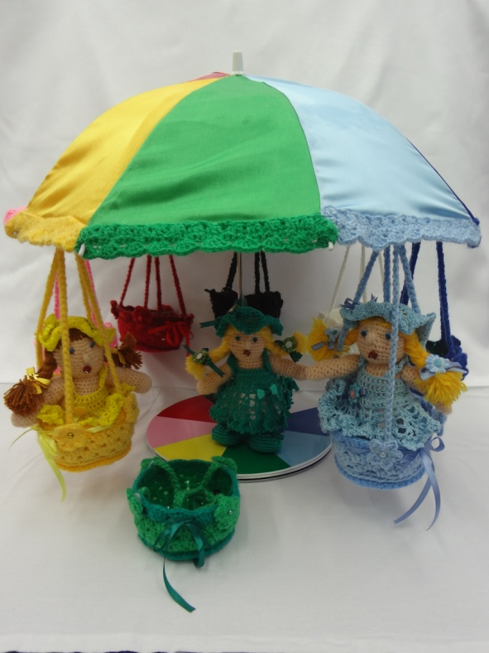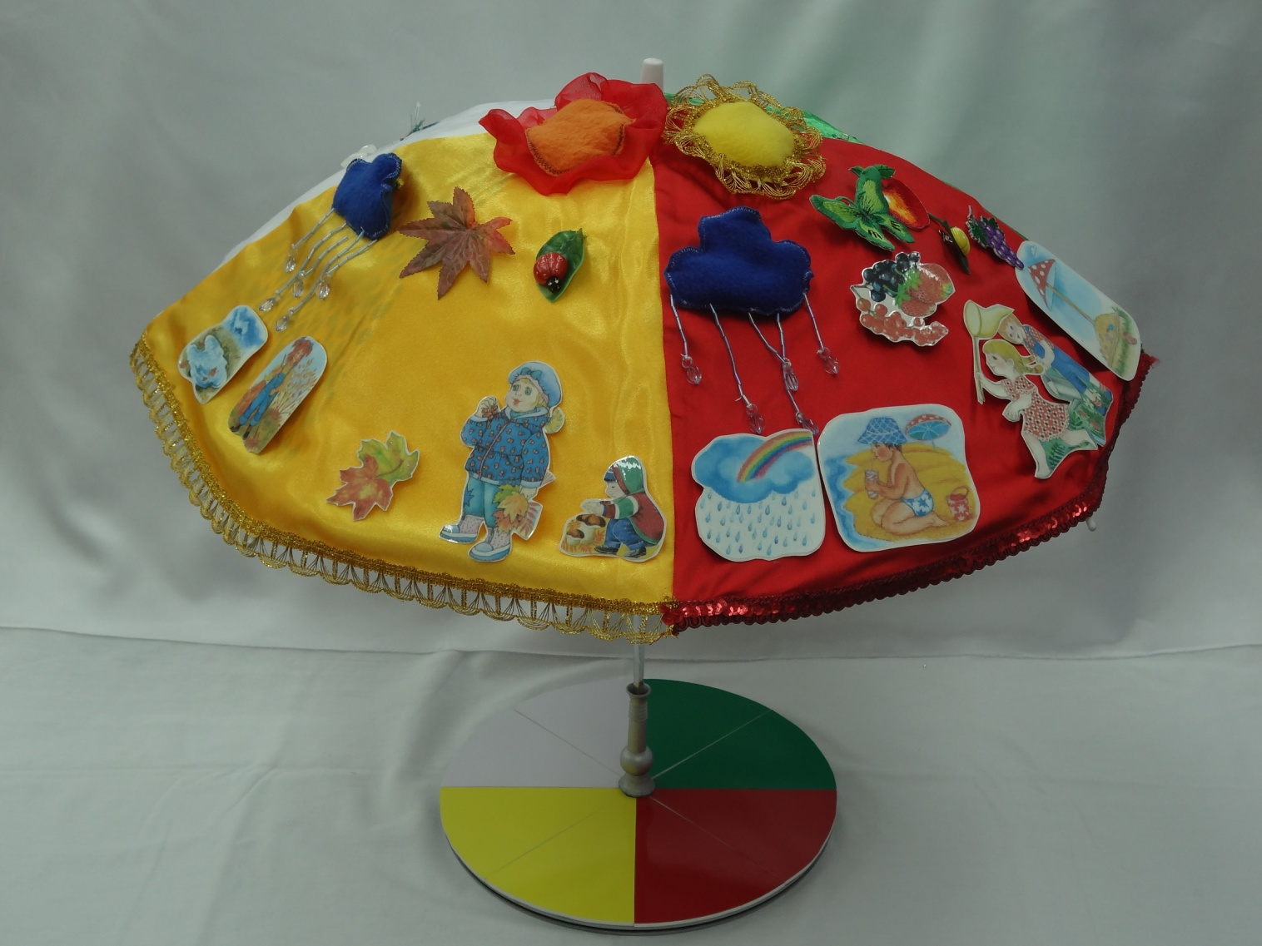
Данная игра объединяет задания из разных образовательных областей основной общеобразовательной программы дошкольного образования. Используя данную игру «Занимательная карусель», детям предлагаются доступные для их возрасту игровые упражнения и задания, которые соответствуют требованиям реализуемой программы.
Цель представляемой игры - формирование и развитие познавательных интересов, развитие у детей младшего и старшего дошкольного возраста сенсорных эталонов, зрительно-моторной координации.
Задачи, которые решаются при использовании данной игры:
- формирование элементарных представлений о характерных особенностях времён года;
- закрепление названий основных цветов, знакомство с оттенками;
- привлечение внимания детей к подбору цвета, соответствующего изображаемому предмету;
- развитие всех компонентов устной речи детей в различных формах и видах деятельности;
- развитие игровой деятельности;
- развитие у детей мелкой моторики пальцев рук, тактильно-двигательных ощущений, осязательное восприятие предметов;
Игра представлена в виде разноцветного зонтика, а так же плоскостных и объёмных предметов. Готовые детали съёмные, крепятся к зонтику с помощью липучек, крючков и кнопок.
Актуальность данной игры состоит в том, что в процессе её использования решаются многие образовательные задачи.
Данная игра является интересным для восприятия детей, так как оформлена ярко, красочно и доступно. Игра «Занимательная карусель» используется для обучения детей, развивает восприятие, активизирует зрительные и тактильные рецепторы, а также улучшает мелкую моторику рук.
Результатом использования игры «Занимательная карусель» является положительная динамика развития мелкой моторики пальцев рук и развитие познавательных интересов и активизации речи у детей дошкольного возраста. Данная игра включает в себя несколько вариантов дидактических игр:
Игра: «Оденем и нарядим куклы».
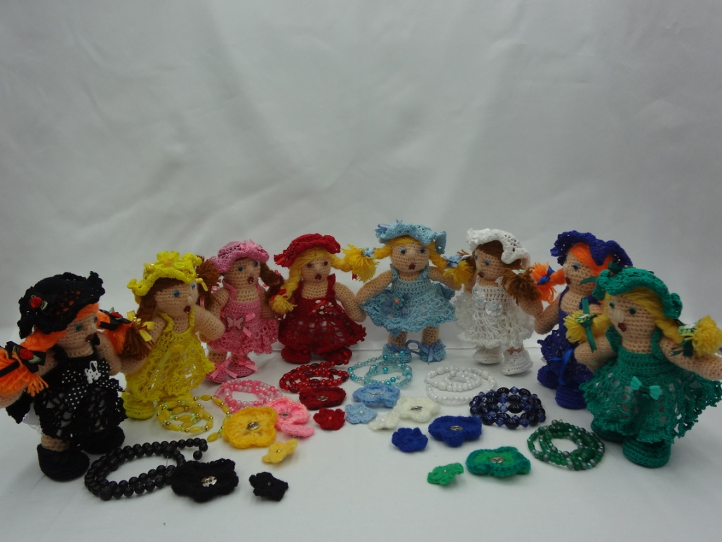
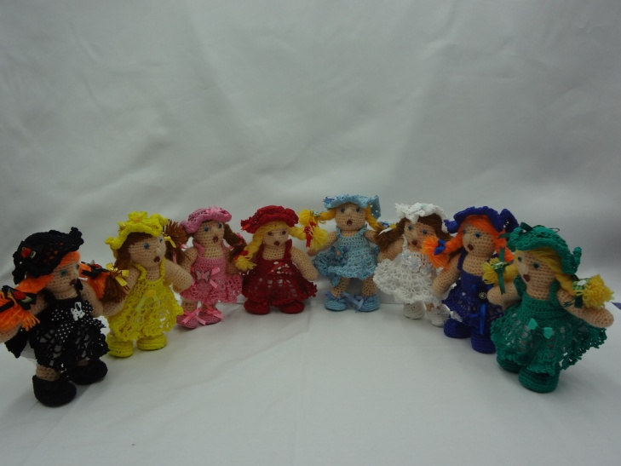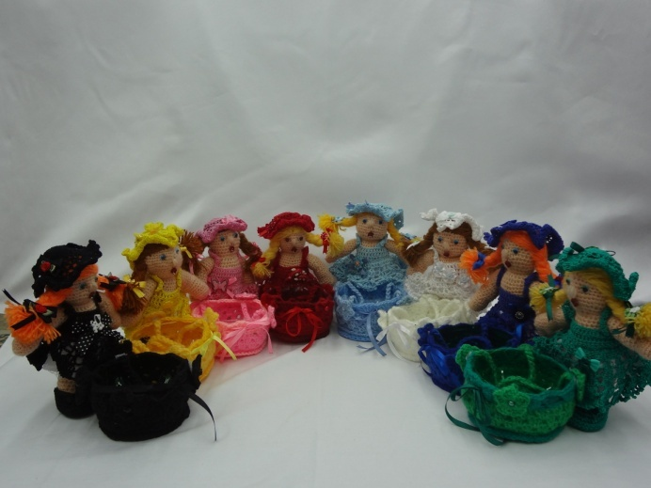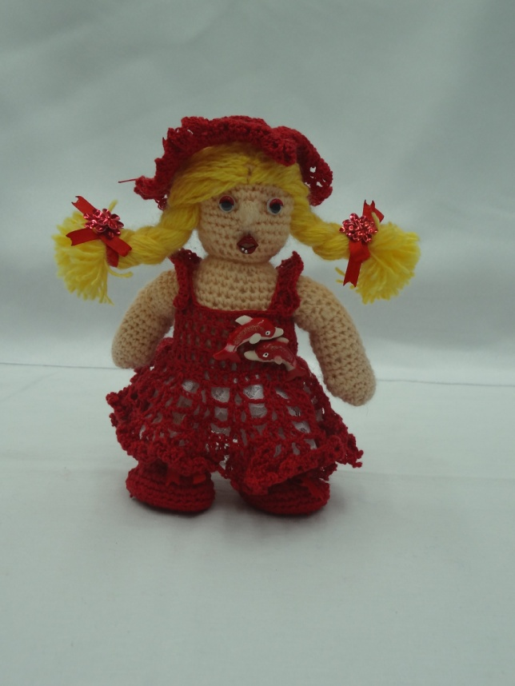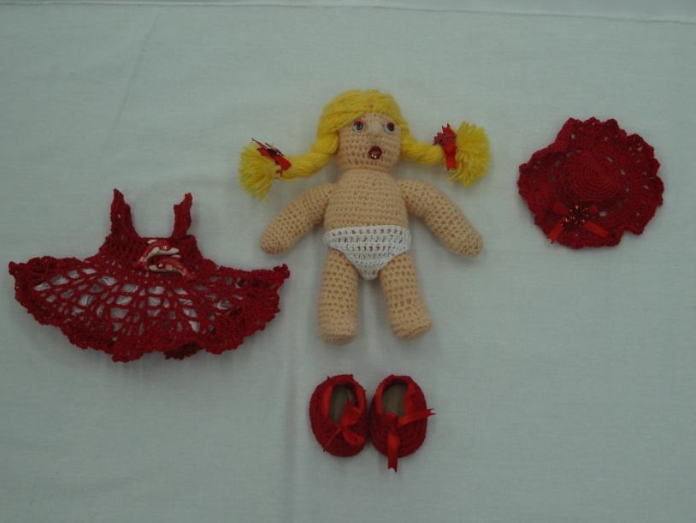
Цель игры - учить детей подбирать предметы по слову, обозначающему цвет; чередовать по величине, форме, цвету; группировать оттенки одного цветового тона.
Материал: 8 кукол, одетые в платья, шапочки, туфельки разных цветов, разноцветные корзиночки с цветочками (цветы отстёгиваются от корзинок на кнопках и липучке, разного размера); бусы разной формы, величины и цветом.
Ход игры: В игре могут участвовать от одного до восьми человек. Взрослый берёт на себя роль ведущего (в дальнейшем её можно передать ребёнку). Взрослый показывает детям кукол и предлагает им выбрать себе любую (куклы одеты в платья разного цвета).
Затем предложить детям одеть кукол - шапочку, туфельки, завязать ленточки и собрать бусы разной формы, величины и определённого цвета соответствующей цвету одежды куклы. Играя с куклами, задайте ребёнку вопросы, например: «Какого цвета платье (шапочка, туфельки, лента, бусы)? Ребёнок должен ответить, найти соответствующие предметы по цвету. При выполнении задания дети ориентируются на слова «такая бусинка», «такого же цвета». В конце игры обратить внимание на то, что один и тот же цвет имеет разные оттенки.

Игра: «Разноцветная карусель».
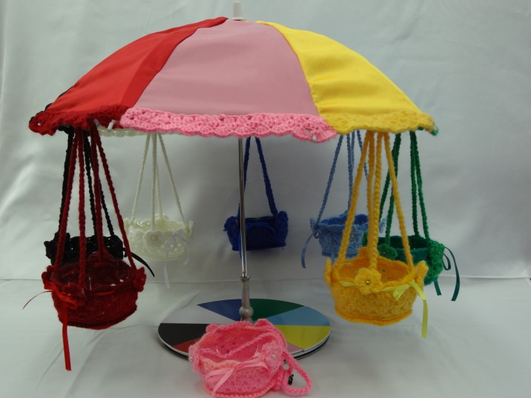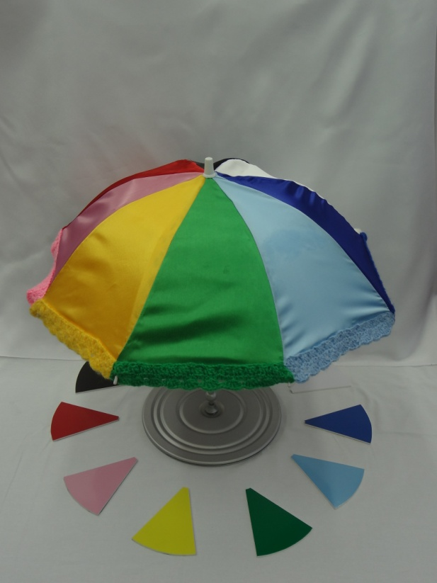
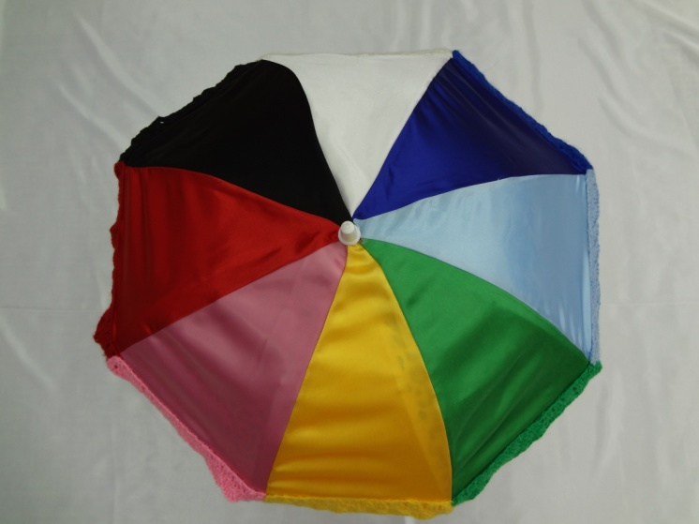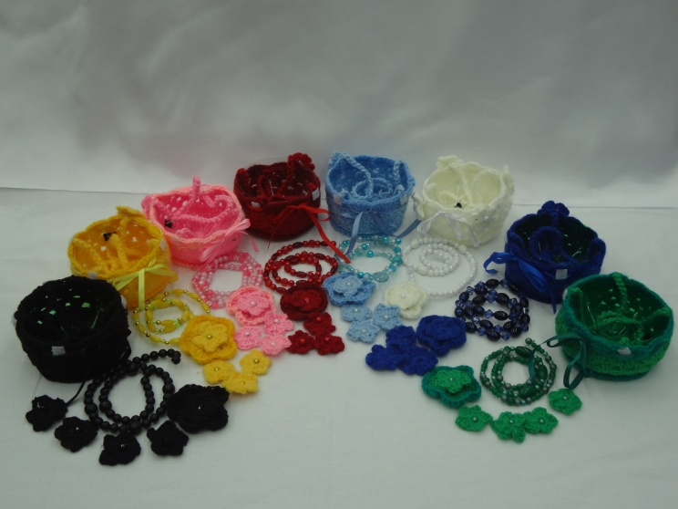
Цель игры - учить детей подбирать предметы по слову, обозначающему цвет; чередовать и группировать оттенки одного цветового тона.
Материал: Разноцветный зонт разделён на 8 частей ,8 цветных пластин,8 кукол, одетые в платья, шапочки, туфельки разных цветов, разноцветные корзиночки с цветочками (цветы отстёгиваются от корзинок на кнопках и липучке, разного размера), бусы разной формы, величины и цветом.
Ход игры: Игра проводится аналогично по правилам предыдущей игры, добавляется разноцветный зонт и цветные пластины. Взрослый предлагает детям покатать кукол на карусели. Дети подбирают, соответствующую куклам корзинку сажают внутрь, прикрепляют корзинки с куклами к разноцветному зонту, и весёлая разноцветная карусель начинает крутиться. Когда карусель останавливается, необходимо обратить внимание детей на соответствие разноцветных пластин внизу карусели, переместить их к нужному цвету.

Игра «Времена года».
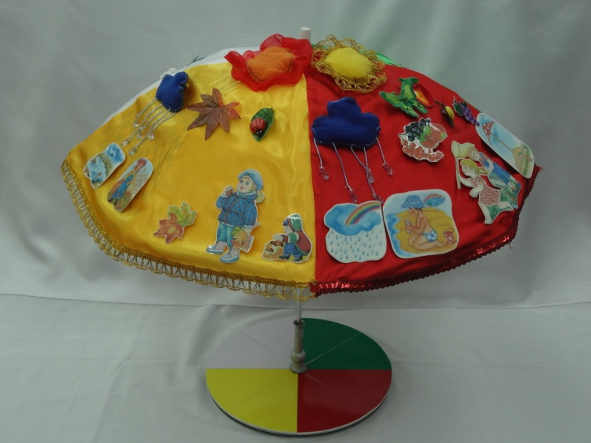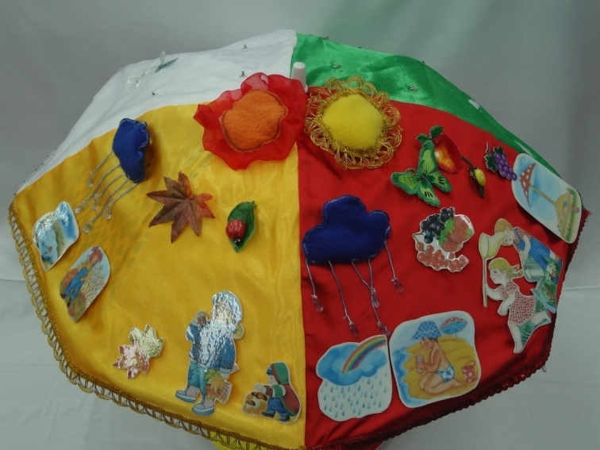

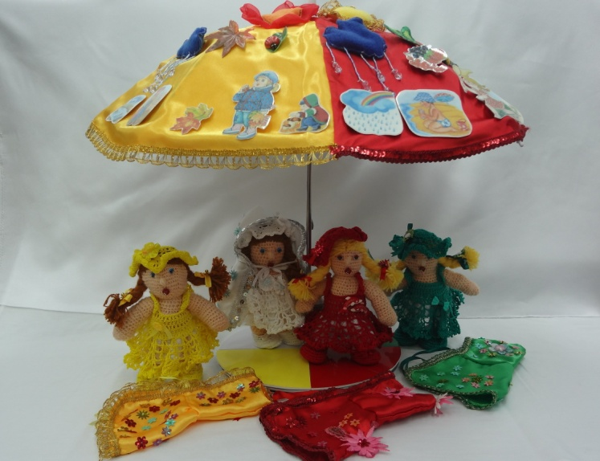 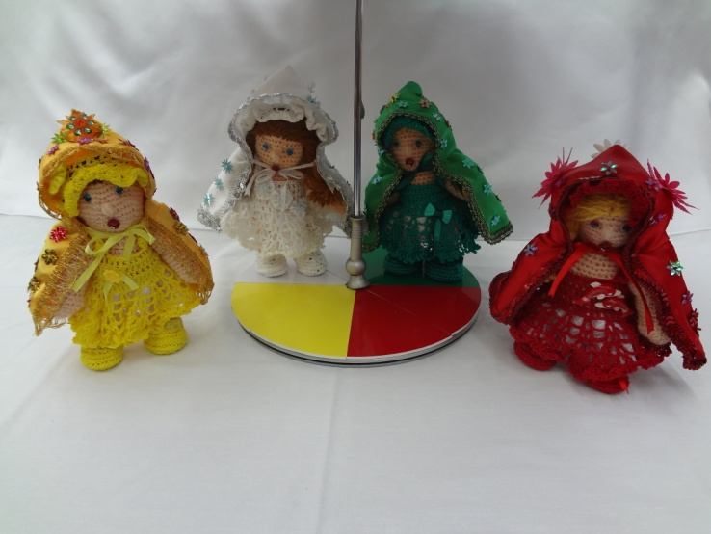 Цель игры - научить детей ориентироваться в сезонных изменениях. Закрепить навыки классификации, развивать наблюдательность. Активизировать речь и память детей, увеличить словарный запас.
Материал: разноцветный зонт разделён на 4 части ,4 цветных пластины,4 куклы, одетые в 4 цвета плаща (желтый, белый, зеленый, красный - времена года), платье, шапочки, туфельки соответствуют времени года, 4 разноцветные корзиночки, плоскостные картинки, обозначающие приметы времени года.
Ход игры: играть могут 3 и более участников. Разложить на столе все картинки с изображением примет и явлений времен года. Предложить детям рассмотреть и рассказать о характерных признаках данного времени года, расположить картинки на зонте. Предложить детям в качестве помощи план рассказа, например: «Какое время года изображено на картинке? Назови признаки зимы. Расскажи о жизни птиц и зверей зимой. Назови зимние забавы и развлечения и т.д. Затем в завершении игры появляются куклы «Времена года» и располагаются в корзинках, в соответствии с временем года. Дидактическая игра усложняется с возрастом дошкольников.

«Чего не стало?» Взрослый убирает какую-нибудь существенную картинку, а ребёнок называет исчезнувший предмет.
«Что изменилось?» Взрослый меняет какую-нибудь существенную картинку, а ребёнок говорит, что изменилось.
«Нелепицы». Взрослый составляет из деталей игры различные нелепые картинки, а ребёнок говорит, что неправильно, и исправляет картинку на зонте (например: летом дети катаются на лыжах, грибы растут на дереве, и т. д.).

Автор дидактической игры « Занимательная карусель»
Воспитатель: Гунтик Наталья Николаевна.

